ผลการสำรวจความสุข ประจำปี พ.ศ. 2562
คณะศิลปประยุกต์และสถาปัตยกรรมศาสตร์ มหาวิทยาลัยอุบลราชธานี
จำนวนประชากร ตอบแบบสำรวจทั้งหมด 13 ราย
ตอบแบบสำรวจสมบูรณ์ 13 ราย
ตอบแบบสำรวจไม่สมบูรณ์ 0 ราย
(ดำเนินการสำรวจข้อมูลระหว่างวันที่ 4 มีนาคม – 17 เมษายน 2562)

ส่วนที่ 1 ข้อมูลทั่วไปจำแนกตามลักษณะทางประชากรและการทำงาน
ตาราง 1: แสดงจำนวนและร้อยละข้อมูลทั่วไปจำแนกตามลักษณะทางประชากรและการทำงาน

ข้อมูลทั่วไปจำแนกตามลักษณะทางประชากรและการทำงาน |  | จำนวน (คน) | ร้อยละ
เพศ | ชาย | 2 | 15.4
 | หญิง | 11 | 84.6
กลุ่มอายุ | 25-34 ปี | 4 | 30.8
 | 35 - 44 ปี | 7 | 53.8
 | 45-54 ปี | 1 | 7.7
 | 55-60 ปี | 1 | 7.7
จังหวัดที่ท่านอาศัยอยู่ในปัจจุบันเป็นจังหวัดเดียวกับภูมิลำเนาหรือไม่ | ใช่ | 10 | 76.9
 | ไม่ใช่ | 3 | 23.1
ท่านจบการศึกษาสูงสุด ในระดับใด | ปริญญาตรี / เทียบเท่า | 3 | 23.1
 | ปริญญาโท / เทียบเท่า | 8 | 61.5
 | ปริญญาเอก/เทียบเท่า | 2 | 15.4
สถานภาพสมรส | โสด | 7 | 53.8
 | แต่งงานและอยู่ร่วมกัน | 5 | 38.5
 | อยู่ด้วยกันโดยไม่ได้แต่งงาน | 1 | 7.7
จำนวนบุตร | ไม่มีบุตร | 9 | 69.2
 | บุตร 1 คน | 1 | 7.7
 | บุตร 2 คน | 1 | 7.7
 | บุตร 3-4 คน | 2 | 15.4
ขณะนี้ท่านกำลังตั้งครรภ์หรือไม่ | ไม่ได้ตั้งครรภ์ | 13 | 100.0
งานที่ท่านทำเป็นงานลักษณะใด | งานการเรียนการสอน - สายวิชาการ | 9 | 69.2
 | งานปฏิบัติการ - สายสนับสนุน | 4 | 30.8
ท่านเป็นบุคลากรประเภทใด | ข้าราชการ | 1 | 7.7
 | พนักงานเงินงบประมาณ | 4 | 30.8
 | พนักงานเงินรายได้ | 8 | 61.5
สถานภาพการจ้างงาน | ประจำ | 2 | 15.4
 | ตามสัญญาจ้าง | 11 | 84.6
ระยะเวลาในการทำงานในมหาวิทยาลัย รวมทั้งหมด | ระหว่าง 1 – 2 ปี | 4 | 30.8
 | ระหว่าง 3 – 5 ปี | 2 | 15.4
 | ระหว่าง 6 – 9 ปี | 1 | 7.7
 | ตั้งแต่ 10 ปี ขึ้นไป | 6 | 46.2
ตั้งแต่เริ่มทำงานจนถึงปัจจุบัน ท่านลาออก/ ย้าย/ เปลี่ยนงานมาแล้วกี่ครั้ง | ไม่เคยลาออก/ ย้าย/ เปลี่ยนงาน | 5 | 38.5
 | 1-3 ครั้ง | 7 | 53.8
 | 4 - 6 ครั้ง | 1 | 7.7
ท่านมีรายได้ต่อเดือน โดยประมาณ  เดือนละเท่าใด | 20,001 – 30,000 บาท | 10 | 76.9
 | 30,001 - 40,000บาท | 3 | 23.1

ส่วนที่ 2 ค่าคะแนนความสุขเฉลี่ยจำแนกตามรายมิติ
ตาราง 2: แสดงค่าคะแนนความสุขเฉลี่ยจำแนกตามรายมิติ
ค่าคะแนนความ  สุขเฉลี่ย | สุขภาพดี | ผ่อนคลายดี | น้ำใจดี | จิตวิญญาณดี | ครอบครัวดี | สังคมดี | ใฝ่รู้ดี | สุขภาพเงินดี | การงานดี | ความสุขภาพรวม
คณะศิลปประยุกต์และสถาปัตยกรรมศาสตร์มหาวิทยาลัยอุบลราชธานี  (13 คน) | 55.4  Happy | 46.5  Unhappy | 65.0  Happy | 66.9 Happy | 60.3  Happy | 59.6  Happy | 66.0  Happy | 49.0  Unhappy | 53.1  Happy | 58.0  Happy

รูป 1: กราฟแท่งแสดงค่าคะแนนความสุขเฉลี่ยจำแนกตามรายมิติ
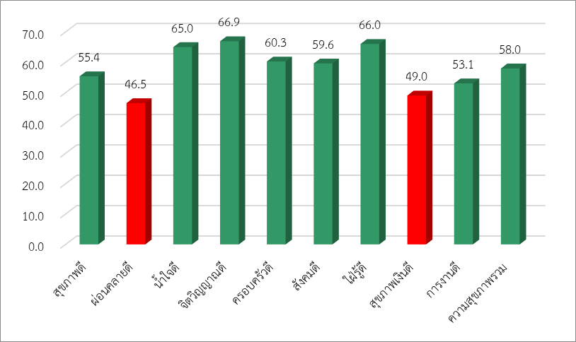

เกณฑ์ค่าเฉลี่ยคะแนนความสุข
คะแนนเฉลี่ยระหว่าง 0.00 – 24.99 Very Unhappy
สะท้อนให้เห็นว่า บุคลากรในองค์กรอยู่ในระดับ “ไม่มีความสุขเลย”
ตัวท่านเองและผู้บริหารต้องร่วมมือกัน ดำเนินการพัฒนาสร้างเสริมความสุขอย่างเร่งด่วน
คะแนนเฉลี่ยระหว่าง 25.00 – 49.99 Unhappy
สะท้อนให้เห็นว่า บุคลากรในองค์กรอยู่ในระดับ “ไม่มีความสุข”
ตัวท่านเองและผู้บริหารต้องร่วมมือกัน พัฒนาสร้างเสริมความสุขอย่างจริงจัง
- คะแนนเฉลี่ยระหว่าง 50.00 – 74.99 Happy
สะท้อนให้เห็นว่า บุคลากรในองค์กรอยู่ในระดับ “มีความสุข”
ตัวท่านเองและผู้บริหารต้องร่วมมือกัน สร้างเสริมและสนับสนุนให้มีความสุขยิ่งขึ้นต่อไป
- คะแนนเฉลี่ยระหว่าง 75.00 – 100.0 Very Happy
สะท้อนให้เห็นว่า บุคลากรในองค์กรอยู่ในระดับ “มีความสุขมาก”
ตัวท่านเองและผู้บริหารต้องร่วมมือกัน สร้างเสริมและสนับสนุนให้บุคลากรทุกคนมีความสุขอย่างต่อเนื่องและยั่งยืน รวมทั้งร่วมมือกัน สร้างเสริมองค์กรของท่าน ให้เป็น “องค์กรต้นแบบสร้างสุข” เพื่อเป็นแบบอย่าง “องค์กรที่มีการปฏิบัติที่เป็นเลิศ: Best Practice”

ส่วนที่ 3 ปัจจัยที่ส่งผลต่อความผูกพันของบุคลากร

ตาราง 3: แสดงค่าเฉลี่ยและค่าเบี่ยงเบนมาตรฐานข้อมูลปัจจัยที่ส่งผลต่อความผูกพันของบุคลากร

หัวข้อ | ค่าเฉลี่ย (คะแนนเต็ม 5) | ค่าเบี่ยงเบนมาตรฐาน (S.D.)
- ความผูกพัน | 3.32 | .483
- SAY | 3.08 | .709
- STAY | 3.18 | .715
- STRIVE | 3.72 | .665

ความผูกพันของบุคลากร ประกอบด้วย 9 ข้อ ดังนี้
ตัวชี้วัด | มิติ
- ท่านจะแนะนำญาติ/ เพื่อน/ คนรู้จักมาทำงานที่องค์กรนี้ | SAY
- หากมีใครกล่าวถึงองค์กรในทางที่ไม่เหมาะสม ท่านจะปกป้ององค์กรของท่านหรือไม่
- ท่านภาคภูมิใจที่ได้เป็นพนักงาน/ บุคลากรขององค์กร/ ได้ทำงานในองค์กรนี้
- ขณะที่ทำงานอยู่ในองค์กรนี้ หากท่านมีโอกาสได้ศึกษาต่อและเมื่อสำเร็จการศึกษาแล้ว ท่านจะทำงานต่อหรือว่าลาออก | STAY
- ถ้าท่านมีโอกาสเปลี่ยนสถานที่ทำงาน หรือองค์กรอื่นชวน/ติดต่อไปทำงาน ท่านพร้อมที่จะไประดับใด
- ท่านรู้สึกเป็นเจ้าของร่วมขององค์กรที่ท่านทำงานในปัจจุบัน
- ท่านทุ่มเททำงานเพื่อประโยชน์ขององค์กรของท่าน | STRIVE
- ท่านเป็นคน คิดใหม่ ทำใหม่ เพื่อสร้างความก้าวหน้าให้กับองค์กรของท่าน
- ในแต่ละวัน ท่านทำงานอย่างมีเป้าหมาย

ส่วนที่ 4 ภาวะผู้นำระดับสูง
ตาราง 4: แสดงค่าเฉลี่ยและค่าเบี่ยงเบนมาตรฐานของภาวะผู้นำระดับสูง
ท่านเห็นด้วยกับข้อความต่อไปนี้มากน้อยเพียงใด | ค่าเฉลี่ย | ค่าเบี่ยงเบนมาตรฐาน (S.D.)
- ผู้นำระดับสูงสามารถสื่อสารให้บุคลากรเข้าใจทิศทางและเป้าหมายขององค์กรได้อย่างชัดเจน | 3.00 | 1.000
- ผู้นำระดับสูง.สามารถบริหารงานเพื่อให้บรรลุเป้าหมายขององค์กรได้อย่างดี | 3.00 | 1.000
- ผู้นำระดับสูงสามารถจัดการกับปัญหาต่างๆ ในเชิงรุก | 2.77 | .832
- ผู้นำระดับสูงเปิดโอกาสให้บุคลากรติดต่อสื่อสารในการให้ข้อมูลหรือแสดงความคิดเห็นได้อย่างสะดวก | 2.85 | 1.068
- ผู้นำระดับสูงคำนึงถึงความอยู่ดีมีสุขของบุคลากร | 2.69 | .947
- ผู้นำระดับสูงใช้เทคโนโลยีใหม่เป็นก้าวต่อไปในการปฏิบัติงาน | 2.85 | .987
- ผู้นำระดับสูงเป็นต้นแบบของบุคลากร | 2.69 | 1.182
- โดยรวมท่านมีความเชื่อถือไว้วางใจในผู้นำระดับสูง | 2.85 | 1.281
รวม | 2.84 | .951

